# Реальность и фантазия

*«Вымирание» –* плод фантазии автора. Однако материал многих составных частей этой книги был напрямую заимствован из журнальных статей, из медицинских и других научных публикаций и даже из газетных заголовков. Вот несколько примеров.

**Карта пульсаров:**

В 1977 году были запущены два зонда Вояджер. На каждом аппарате имелась золотая граммофонная пластинка с приветствием, обращенным к инопланетным разумным существам, на случай встречи с таковыми, и информация о планете Земля. На футляре пластинки в бинарном коде записаны инструкции по ее проигрыванию и карта пульсаров, позволяющая определить положение Земли. Пульсары представляют собой стремительно вращающиеся остатки взорвавшихся звезд (или нейтронные звезды). Они испускают узконаправленные потоки электромагнитного излучения, а в результате вращения такой звезды поток попадает в поле зрения внешнего наблюдателя через равные промежутки времени — так образуются уникальные импульсы пульсара. Пульсары необыкновенно устойчивы и существуют во Вселенной миллиарды лет. Карты составлены с использованием 14 пульсаров в качестве маяков: отмечено их относительное расположение, расстояния, синхронизация частоты импульсов. Инопланетянам будет достаточно найти три из указанных пульсаров, чтобы произвести триангуляцию и определить местоположение планеты в этой части Галактики.

**Биофотоны:**

Звучит фантастично, но они существуют. Это – сверхслабое (значительно слабее, чем при биолюминесценции) ультрафиолетовое излучение живых тканей, стимулирующее деление клеток (митоз) посредством цепных химических реакций. Открытие было сделано еще в 20-х годах прошлого века советским ученым Александром Гурвичем. Предполагается, что таким образом клетки могут обмениваться информацией. Теория требует дополнительных исследований.

**Геолокация GPS по фотографиям:**

Не все знают про это, но всякий раз, как ваш смартфон (а иногда и камера) делает снимок, фиксируется не только то, на что направлен объектив, но и создается файл метаданных с указанием времени снимка, модели и настройки аппарата и – нередко – координат *GPS*. Иногда эта *примочка* помогает полиции искать преступников, а иногда – маньякам своих жертв.

**ГМО:**

Я хотел бы сразу внести ясность: *Вымирание. Обратный отсчет* не является книгой *за* или *против* ГМО. Появление феномена *генетически модифицированных организмов* используется здесь исключительно для обозначения времени возникновения синдрома Зальцбурга в общем генофонде. Технология ГМО, созданная в 80-х и активно используемая с 90-х, вызвала шквал критики, иногда справедливой, часто совершенно несправедливой. Процесс создания ГМО порой ошибочно считают простой разновидностью того, чем земледельцы и скотоводы занимаются уже тысячи лет. Но земледельцы и скотоводы улучшали свойства организмов путем селекции и скрещивания естественных пород, тогда как метод ГМО позволяет вносить в гены целенаправленные изменения, не встречающиеся в обычной жизни.

**Сигнал WOW!:**

Летом 1977 года радиотелескоп *Большое ухо* в Университете штата Огайо зарегистрировал сигнал, предположительно, переданный внеземной цивилизацией. Сильный узкополосный радиосигнал поступил из области созвездия Стрельца. Анализируя полученные данные, астроном Джерри Эйман был поражен тем, насколько точно характеристики полученного сигнала совпадали с ожидаемыми характеристиками межзвездного сигнала; он обвел на распечатке соответствующую ему группу символов и подписал сбоку: *Wow!* С тех пор появилось несколько *более приемлемых, с научной точки зрения,* теорий, объясняющих происхождение сигнала: от работы спутников до пролетавших комет. Несмотря на все старания, вторично зарегистрировать сигнал не удалось, и он остался загадкой.

**Рой дронов:**

Искусственный интеллект позволил объединить работу множества маленьких и относительно простых компьютерных устройств для создания технологии роевого интеллекта. Недавняя демонстрация возможностей этой технологии на телешоу *60 минут* и на других программах производит ошеломляющее (чтобы не сказать – пугающее) впечатление. Сейчас разработки идут в основном по военной линии, но, учитывая неотвратимость наступления эпохи доставки товаров дронами, то, что создавалось для войны, однажды будет просто приносить нам пиццу и рождественские подарки.

**Интернирование японцев:**

Эта часть книги в основана на истории Фреда Коремацу, который в мае 1942 года нарушил Чрезвычайный указ № 9066 (санкционировавший принудительное выселение *подданных враждебных государств* с прибрежных территорий США, объявленных *военными зонами*), был арестован и отправлен в лагерь для интернированных. Он позже подал в суд и дошел до Верховного суда, доказывая, что интернирование американских граждан японского происхождения нарушило их конституционные права, в частности в соответствии с Четырнадцатой поправкой (о равном праве на защиту закона для всех) и Пятой поправкой (право на надлежащее судебное разбирательство), и, что удивительно, проиграл. Только в 1988 году президент Рейган принял Закон о Гражданских свободах, в котором были сформулированы извинения и установлена компенсация лицам, пострадавшим от Чрезвычайного указа № 9066.

**Краткая ссылка**

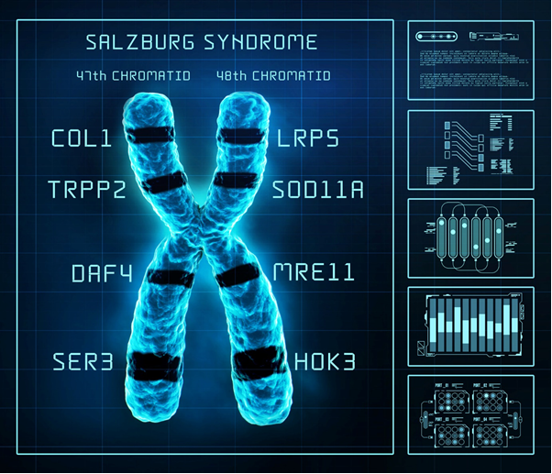

**Гены 47-й хроматиды:**

COL1 – белок, разрушающий костную ткань и вызывающий заболевания типа остеопороза.

TRPP2 – белок, понижающий способность ДНК противостоять ультрафиолетовому излучению, что проявляется в симптомах, похожих на альбинизм.

DAF4 – белок, копирующий действие наследственного заболевания (прогерия), ведущего к значительному ускорению процесса старения.

SER3 – белок, вызывающий сильное сжатие лобовых и височных долей, то есть тех частей мозга, которые отвечают за речь и логику.

**Гены 48-й хроматиды:**

*LRP5* – белок, существенно повышающий плотность костной ткани.

*SOD11A* – мощный белок *Dsup*, защищающий нас от радиации.

*MRE1* – белок, исправляющий ошибки в ДНК.

*HOK3* – белок с неизвестными свойствами*.*

**Глоссарий**

Хромосома: структура в ядре большинства клеток, хранящая и передающая наследственную информацию.

Хроматида: структурный элемент хромосомы.

Ген: последовательность нуклеотидов в хромосоме. Гены передают наследственную информацию.

Белки: вырабатываются генами для выполнения различных функций в организме.

Секвенирование гена: определение последовательности расположения аденина, гуанина, цитозина и тимина в цепочке ДНК.